รายงานการปฏิบัติราชการประจำเดือน มกราคม 2567
สภ.กรับใหญ่ ภ.จว.ราชบุรี
งานสืบสวน
- ไม่มีโครงการ
ผลการจับกุมงานสืบสวน ประจำเดือน มกราคม 2567 จำนวน 2 ราย ผู้ต้องหา 2 คน
เมื่อวันที่ 19 มกราคม 2567 เวลา 13.00 น ได้มีการจับกุมตัวผู้ต้องหา ตามหมายจับศาลจังหวัดราชบุรี ข้อหา ลักทรัพย์
สถานที่จับกุม หน้าบ้านพัก ม.5 ต.ทุ่งขวาง อ.กำแพงแสน จ.นครปฐม
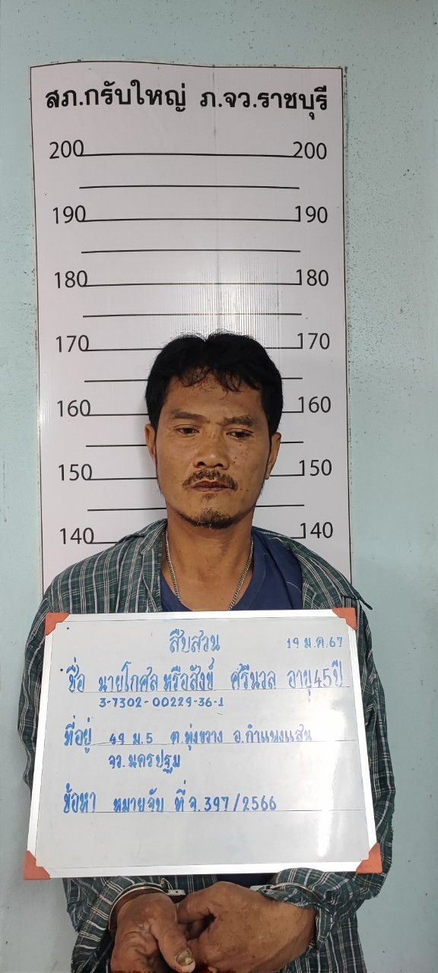

เมื่อวันที่ 14 มกราคม 2567 เวลา 15.00 น ได้มีการจับกุมตัวผู้ต้องหา พรบ.อาวุธปืน
สถานที่จับกุม บ้านพักไม่มีเลขที่ ม.2 ต.กรับใหญ่ อ.บ้านโป่ง จ.ราชบุรี

